FIVA – ID3-Tag Editor
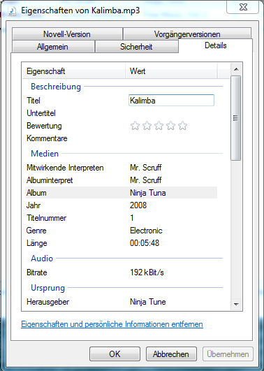
Mit C# wird ein ID3-Tag Editor programmiert, welcher die ID3-Tag’s von MP3 Dateien verändern kann. 